TRABAJO PRÁCTICO N°2:
VELOCIDAD- RAPIDEZ-MRU
EJERCICIO N°1  Expresar:  a) 50 km/h en m/s  b) 12,56m/min en cm/s  c) 569,5 km/s en m/s | 12 p
EJERCICIO N°2  Observa el siguiente muestra la posición de un móvil en función del tiempo y calcula:  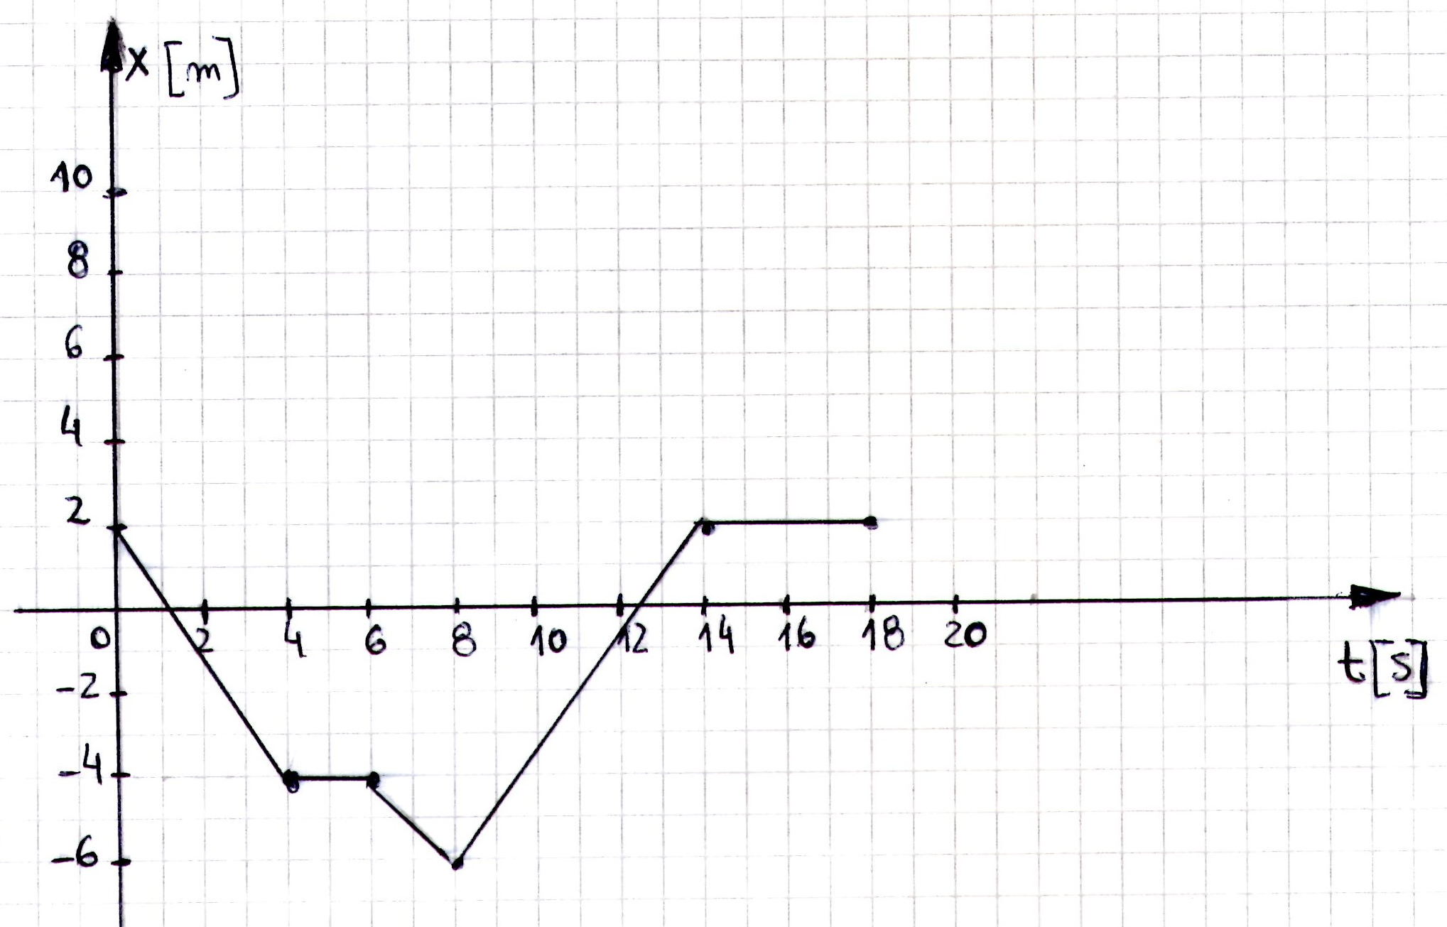  a) La velocidad media en cada intervalo de tiempo.  b) La velocidad media total.  c) El distancia total recorrida.  d) La rapidez media total | 20p
EJERCICIO N°3  1- Grafica x (t) y v (t) para los siguientes casos:  a) v= -4 m/s ; x₀ = 5 m ; ∆t = 10s.  b) v= 30 km/h ; x₀ = 0 km ; ∆t = 6 h. | 6p  6p
EJERCICIO N°4  Un auto se mueve con velocidad constante de 216 km/h. Expresa esta velocidad en m/s y calcula en m la longitud recorrida. | 8 p
EJERCICIO N°5  Un móvil viaja con velocidad de 0,6 km/. Calcula la longitud recorrida en 3 s. | 8 p
EJERCICIO N°6  Un automóvil hace un recorrido entre dos ciudades que distan entre sí 60 km. En los primeros 40 km viaja a 80 km/h y en los kilómetros restantes desarrolla solamente 20 km/h. Calcula:  a) El tiempo que tarda en realizar el viaje  b) La velocidad y la rapidez media del recorrido | 10p
EJERCICIO N°7  Dos automóviles I y II se desplazan en una misma carretera tal como lo muestra el gráfico.  a) Describe el movimiento de cada móvil.  b) Calcula la velocidad de cada uno  c) Calcula la longitud recorrida por cada móvil en 2h.  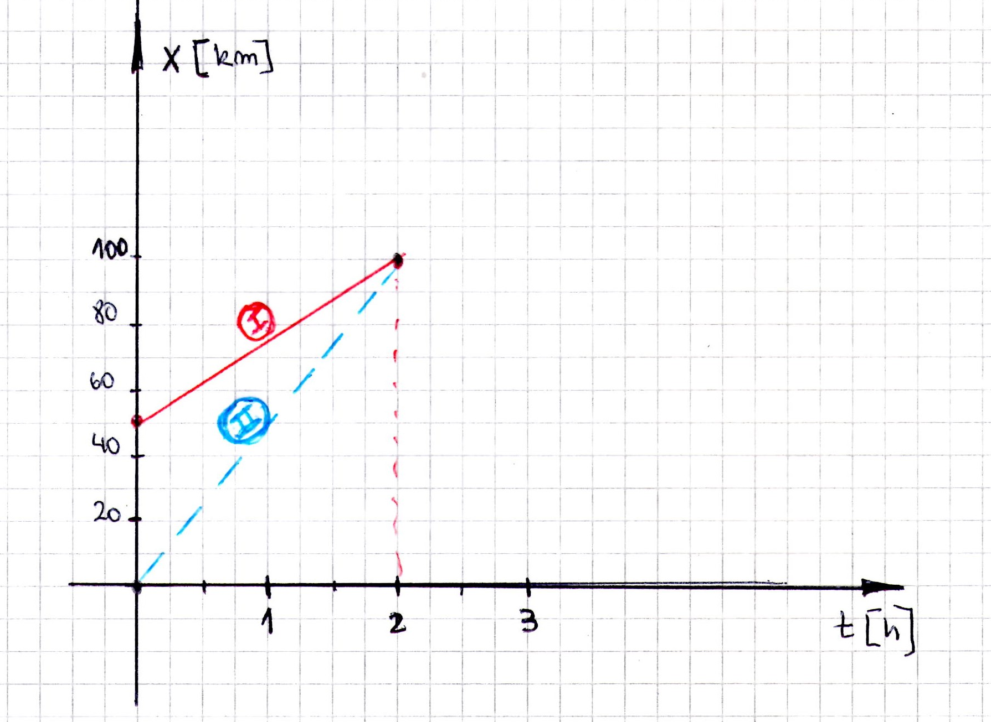 | 12 p
EJERCICIO N°8  Dos automóviles parten de dos ciudades A y B distanciados entre sí 800 km, con velocidades de 100 km/h y 80 km/h respectivamente.  Calcular el tiempo que tardan en encontrarse y a qué distancia de la ciudad A se cruzan. | 10p
EJERCICIO N°9
Contestar V (verdadero) o F(falso). Justificar las respuestas falsas.

a) El resultado de observar un movimiento está ligado a un sistema de referencia | 2p
b) En una trayectoria cerrada el vector desplazamiento y la longitud de la trayectoria recorrida son iguales a cero. | 2p
c) La velocidad media es una magnitud vectorial y la rapidez es una magnitud escalar. | 2p
d) La longitud recorrida por un móvil que se traslada de una posición x₁= -3 cm a una posición x₂= 5 cm es igual si se mueve desde la posición x₁= 5 cm a la posición x₂= - 3 cm. | 2p

